РОССИЙСКИЙ УНИВЕРСИТЕТ ДРУЖБЫ НАРОДОВ
Факультет физико-математических и естественных наук
Кафедра прикладной информатики и теории вероятностей

ОТЧЕТ
по лабораторной работе № 1
дисциплина: Архитектура компьютера

Студент: Иванов А.М.

Группа: НПМбв-01-21

МОСКВА
2023г.
Цель работы: Приобретение практических навыков работы с операционной системой на уровне командной строки (организация файловой системы, навигация по файловой системе, создание и удаление файлов и директорий).

Задания лабораторной работы:
1.4.1. Перемещение по файловой системе
Откройте терминал.
Убедитесь, что Вы находитесь в домашнем каталоге. Если это не так, перейдите в него.
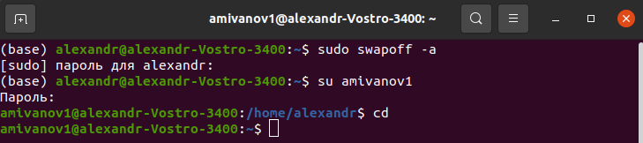
С помощью команды pwd узнайте полный путь к Вашему домашнему каталогу.
Перейдите в подкаталог Документы Вашего домашнего каталога указав относительный путь
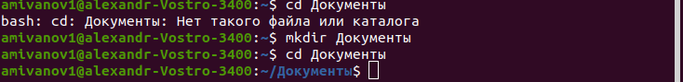
Перейдите в каталог local – подкаталог usr корневого каталога указав абсолютный путь к нему ( /usr/local )
Перейдите в домашний каталог
Выведите список файлов Вашего домашнего каталога.
Откройте домашний каталог с помощью файлового менеджера графического окружения Вашей ОС


Убедитесь в том, что список файлов полученных с помощью команды ls совпадает с файлами, отображающимися в графическом файловом менеджере.
- Да, домашний каталог содержит только папку Документы, что отображается в обоих случаях.

Выведите список файлов подкаталога Документы Вашего домашнего каталога указав относительный путь
Выведите список файлов каталога /usr/local указав абсолютный путь к нему
Включите в отчет примеры использования команды ls с разными ключами.
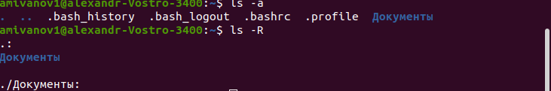
Комментарии и выводы к блоку заданий 1.4.1.:
В данном блоке мы познакомились с командами ls, cd, pwd, абсолютной и относительной адресацией, овладели навыками перемещения по файловой системе.
1.4.2. Создание пустых каталогов и файлов
Создайте в домашнем каталоге подкаталог с именем parentdir
С помощью команды ls проверьте, что каталог создан.
Создайте подкаталог в существующем каталоге:
Если требуется создать подкаталог в каталоге, отличном от текущего, то путь к нему требуется указать в явном виде:
user@dk4n31:~$ mkdir ~/newdir
Эта команда должна создать каталог newdir в домашнем каталоге ( ~ ). Проверьте это с помощью команды
user@dk4n31:~$ ls ~

Опция – parents (краткая форма -p) позволяет создавать иерархическую цепочку подкаталогов, создавая все промежуточные каталоги. Создайте следующую последовательность вложенных каталогов newdir/dir1/dir2 в домашнем каталоге
user@dk4n31:~$ mkdir -p ~/newdir/dir1/dir2

Создайте файл test.txt в каталоге ~/newdir/dir1/dir2
Проверьте наличие файла с помощью команды
user@dk4n31:~$ ls ~/newdir/dir1/dir2

Комментарии и выводы к блоку заданий 1.4.2.:
В данном блоке мы познакомились с командами mkdir, touch, овладели навыками cоздания пустых каталогов и файлов.

1.4.3. Перемещение и удаление файлов или каталогов
Запросив подтверждение на удаление каждого файла в текущем каталоге, удалите в подкаталоге /newdir/dir1/dir2/ все файлы с именами, заканчивающимися на .txt :

Рекурсивно удалите из текущего каталога без запроса подтверждения на удаление каталог newdir , а также файлы, чьи имена начинаются с dir в каталоге parentdir
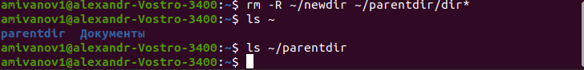
Для демонстрации работы команд cp и mv преведем следующие примеры.
Создайте следующие файлы и каталоги в домашнем каталоге:
user@dk4n31:~$ cd
user@dk4n31:~$ mkdir -p parentdir1/dir1 parentdir2/dir2 parentdir3
user@dk4n31:~$ touch parentdir1/dir1/test1.txt parentdir2/dir2/test2.txt
Используя команды cp и mv файл test1.txt скопируйте, а test2.txt переместите в каталог parentdir3 :
user@dk4n31:~$ mv parentdir1/dir1/test1.txt parentdir3
user@dk4n31:~$ cp parentdir2/dir2/test2.txt parentdir3
С помощью команды ls проверьте корректность выполненных команд
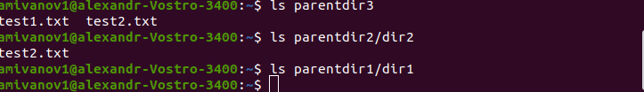
-На скрине показано, что всё верно: файлы находятся в parentdir3, притом из dir1 файл был перемещён с удалением, а из dir2 файл был скопирован без удаления.

Переименуйте файл test1.txt из каталога parentdir3 в newtest.txt , запрашивая подтверждение перед перезаписью:

-Отмечу, что не смотря на указание параметра(опции) -i запросана подтверждениение не последовало, не знаю с чем может быть связано.

Переименуйте каталог dir1 в каталоге parentdir1 в newdir :
Комментарии и выводы к блоку заданий 1.4.3.:
В данном блоке мы познакомились с командами rm, cp, mv , овладели навыками перемещения и удаления, копирования и переименовывания файлов или каталогов.

1.4.4. Команда cat : вывод содержимого файлов
Команда cat объединяет файлы и выводит их на стандартный вывод (обычно это экран):
user@dk4n31:~$ cat /etc/hosts
#
# /etc/hosts: static lookup table for host names
#
#<ip-address> <hostname.domain.org> <hostname>
127.0.0.1 localhost.localdomain localhost
# End of file
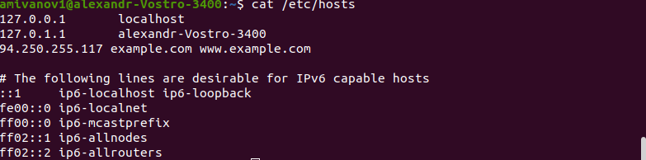

Комментарии и выводы к блоку заданий 1.4.4.:
В данном блоке мы познакомились с командой cat для вывода содержимого файла, хоть в тексте лабораторной и не было прямого указания на её использование, я представил скриншот её использования на файле /etc/hosts.

Задания для самостоятельной работы:

1. Воспользовавшись командой pwd , узнайте полный путь к своей домашней директории.
2. Введите следующую последовательность команд
cd
mkdir tmp
cd tmp
pwd
cd /tmp
pwd
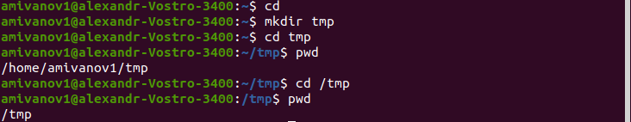

Объясните, почему вывод команды pwd при переходе в каталог tmp дает разный результат.
-Потому, что это разные каталоги: первый находится в домашней директории, мы указали для него относительный адрес, а второй – в корневой, мы указали для него абсолютный адрес.

3. Пользуясь командами cd и ls , посмотрите содержимое корневого каталога , домашнего
каталога , каталогов /etc и /usr/local .
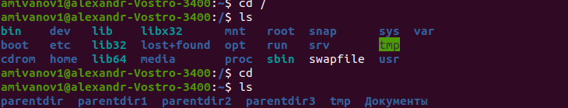
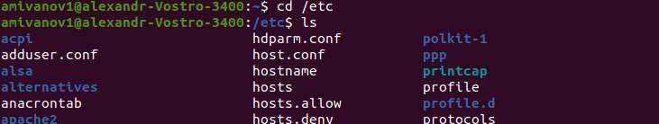
- Представлены 3 скрина. На первом показано содержимое корневого и домашнего каталогов. На втором часть каталога /etc, большая часть обрезана для экономии места, так как не несёт смысловой нагрузки, использование команд в соответствии с заданием продемонстрировано. На третьем показано содержимое каталога /usr/local.

4. Пользуясь изученными консольными командами, в своём домашнем каталоге создайте
каталог temp и каталог labs с подкатологами lab1 , lab2 и lab3 одной командой.
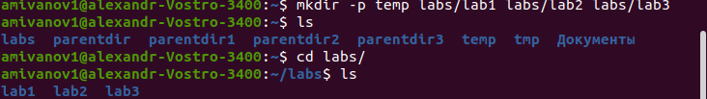

- На скрине показана команда и то, что она отработала в соответствии с заданием. Так как создавалась поддирректория, была использована опция -p, создаваемые несколько каталогов указывались в конце друг за другом.

В каталоге temp создайте файлы text1.txt , text2.txt , text3.txt . Пользуясь командой
ls , убедитесь, что все действия выполнены успешно (каталоги и файлы созданы).
-На скринах показана команда и то, что она отработала в соответствии с заданием. Создаваемые несколько файлов указывались в конце команды друг за другом.

5. C помощью любого текстового редактора (например, редактора mcedit ) запишите
в файл text1.txt свое имя, в файл text2.txt фамилию, в файл text3.txt учебную
группу. Выведите на экран содержимое файлов, используя команду cat .
-Перешёл в папку temp, чтобы сократить название файла в дальнейшей работе.

-Редактором nano записал имя в файл text1.txt. Для выхода нажал ctrl+X. Аналогичную процедуру проделаю с остальными файлами из задания.

-На последнем слайде вывел данные из файлов командой cat.

1. Скопируйте все файлы, чьи имена заканчиваются на .txt , из каталога ~/temp в каталог labs.

После этого переименуйте файлы каталога labs и переместите их: text1.txt переименуйте в firstname.txt и переместите в подкаталог lab1 , text2.txt в lastname.txt в подкаталог lab2 , text3.txt в id-group.txt в подкаталог lab3 . Пользуясь командами ls и cat , убедитесь, что все действия выполнены верно.

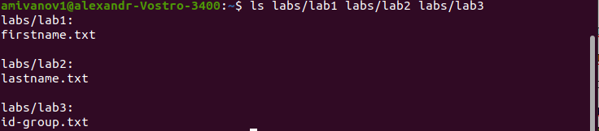

2. Удалите все созданные в ходе выполнения лабораторной работы файлы и каталоги.
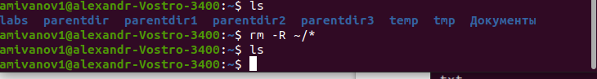

Выводы: работа в терминале ОС linux позволяет осуществлять навигацию по файловой системе, создавать и удалять файлы и директории; нами приобретён данный навык.

